OA. 13, 18, 23, 25.
UN HIATO
ES ENCONTRARNOS EN UNA MISM SÍLABA DOS VOCALES Y SEPARLAS, YA QUE CADA UNA DE ELLAS POR SER CERRADAS PASAN A SER SÍLABAS POR SI SOLAS. PUEDEN TAMBIÉN FORMARSE CON VOCAL CERRADA O DÉBIL, PERO ESTA DEBE IR CON TILDE.
OBSERVA LOS EJEMPLOS
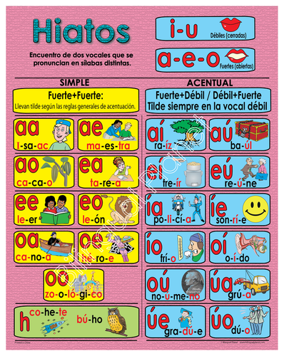
EJERCICIO. ENCIERRA EN UN CÍRCULO EL HIATO EN CADA PALABRA.
